**2022 경소톤 결과보고서**



**팀명: 아자자**

**출품작명: 필르미(filmme)**

**팀원: 김지민, 이수경, 이준석, 정세빈, 조연주**

**목차**

* 1. **프로젝트 개요/목표/추진배경**
  2. **요구사항 정의**
  3. **시스템 구성도**
  4. **개발 환경/TOOL**
  5. **각 부문의 상세설명**
  6. **결과물**
  7. **서비스 흐름도**
  8. **기대효과**
  9. **프로젝트 개요**

모바일 어플리케이션 “필르미”는 ‘요즘 안찍어 본 사람이 없다’는 말이 나올 정도로 많은 인기를 끌고있는 인생네컷과 같은 포토부스를 사용하는 사용자들을 겨냥한 서비스이다. 필르미를 통해 사람들은 자신이 찍은 사진을 저장할 수도 있고, 직접 네컷사진을 찍을 수도 있으며, 사람들과 공유할 수 있는 공간을 마련해준다.

필르미의 기능은 크게 4가지 이다.

첫번 째, 직접 네컷을 찍을 수 있다. 사용자들은 언제 어디서든 앱 내에서 제공하는 프레임 중에 원하는 프레임을 고르고 네컷의 사진을 찍을 수 있다.

두번 째, 자신의 네컷 사진들을 저장할 수 있는 공간이 존재한다. 포토부스에서 직접 사진을 찍고 큐알코드를 통해 갤러리에 저장한 사진이나, 필르미를 통해 찍은 네컷 사진을 메모, 날짜와 함께 저장할 수 있다.

세번 째, 사람들과 포즈를 공유하는 커뮤니티 공간이 존재한다. 사람들에게 공유하고 싶은 포즈를 올릴 수 있고, 다른 사용자들의 사진들을 구경할 수 있다. 두번 째 기능인 네컷 저장 기능은 사용자 개인의 공간으로 커뮤니티 공간과는 구분되어 있기 때문에 공유하고 싶은 사진만 따로 공유할 수 있다. 이 공간을 통해 사람들은 포즈를 고민하는 시간을 줄이는 효과도 볼 수 있다.

네번 째, 가까운 사진관의 위치를 지도를 통해 확인할 수 있다. 포토 부스 종류에 상관없이 어디에 있는지 확인할 수도 있고, 원하는 브랜드의 사진관을 클릭하여(예: 포토이즘을 클릭하면 포토이즘 사진관만 핀으로 찍힌다) 검색하는 것도 가능하다.

이러한 기능들이 좀 더 효과적으로 발휘되기 위해서는 모바일이 더 좋다고 판단하여 모바일 어플리케이션으로 서비스를 기획했다.

* 1. **프로젝트 목표**

필르미의 궁극적인 목표는 사람들이 자신의 추억을 원하는대로 저장하고 공유할 수 있게 만들어주고, 사용자가 매우 많은 포토 부스에 있어서 포즈를 고민하지 않거나 위치를 검색할 필요 없는 등의 편리성을 높여주는 것이다.

기능별 목표는 다음과 같다.

첫번 째 기능인 네컷 사진 찍기는 사람들이 다양한 장소에서 시간에 상관없이 네컷 사진을 남길 수 있다. 이를 통해 기존의 포토 부스에서 장소와 시간에 제약을 받는 불편함을 줄여줄 수 있고, 사용자들이 보다 더 다양한 추억을 저장할 수 있게 만든다.

두번 째 기능인 네컷 사진 저장 기능은 사진뿐 아니라 메모와 날짜를 함께 저장할 수 있기 때문에 사용자들이 더 효과적으로 자신의 추억을 저장하고 상기할 수 있다.

세 번째 기능인 포즈 공유 기능은 사람들이 사진을 찍을 때 포즈를 고민하는 시간을 줄여준다. 또한 자신의 사진을 공유하는 것에 있어 만족감을 줄 수 있다. 추천 포즈와 인기 포즈 탭을 나눠 보여주어 사람들이 자신이 원하는 사진을 좀 더 정확히 볼 수 있게 해준다.

네 번째 기능인 포토 부스 위치 확인을 통해서 사람들이 검색시간을 줄이고 편리하게 위치를 확인할 수 있게 만든다.

* 1. **추진 배경 및 필요성**

최근 몇 년간 인생네컷 혹은 포토이즘과 같은 셀프 사진 스튜디오에서 사진 찍기가 10대부터 30까지 큰 인기를 끌고 있고, 핫플레이스 어디든 셀프사진관을 쉽게 찾아 볼 수 있으며 이 수는 계속해서 늘어나고 있다.

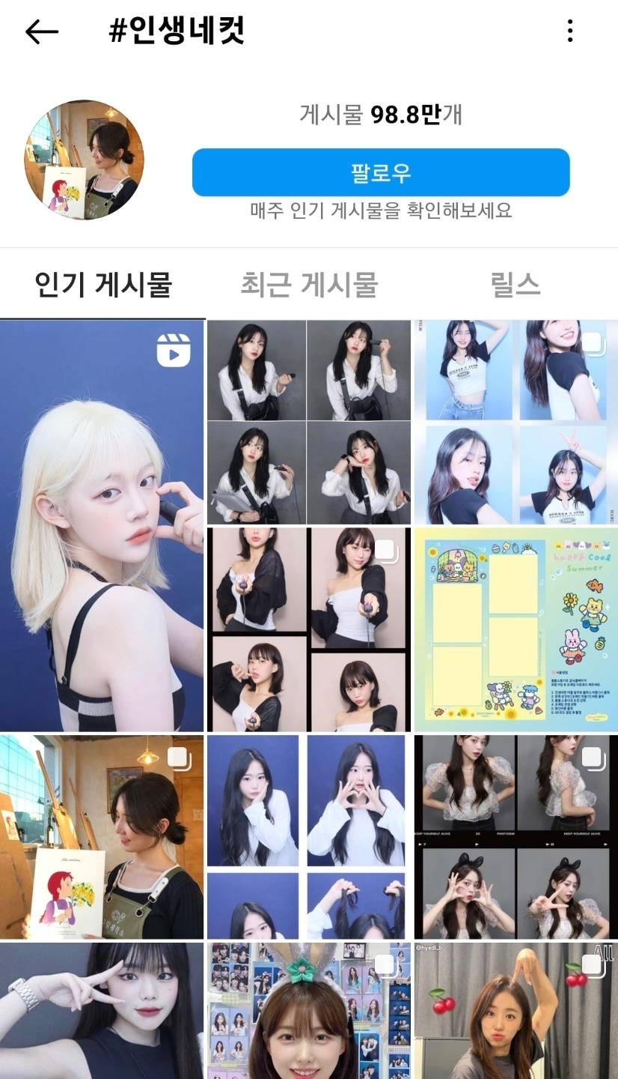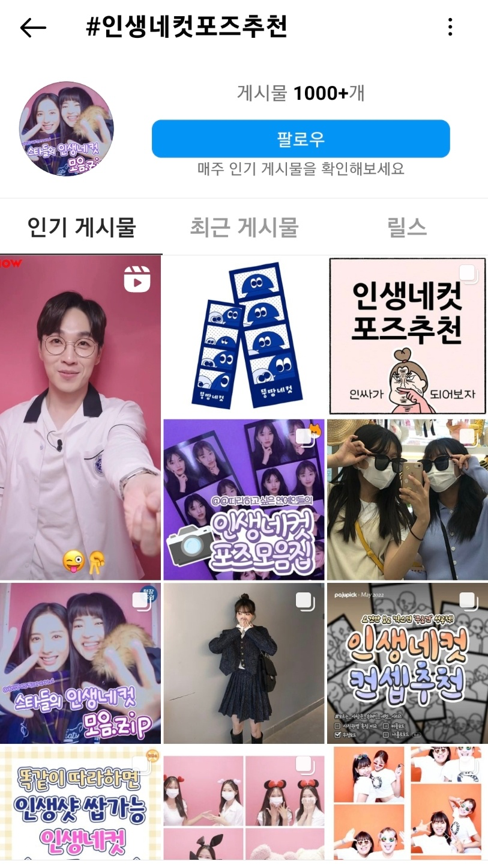

위의 사진은 사용자가 가장 많은 sns중 하나인 인스타그램에서 인생네컷을 검색하여 캡쳐한 사진이다. 이와 같이 사람들은 자신이 찍은 사진을 sns에 무수히 많이 업로드하면서, 다양한 사진들이 공유되기 시작하였다. 또한 인생네컷을 치면 연관으로 ‘인생네컷 포즈 추천’이라는 단어가 뜰 정도로 특별한 사진에 대한 욕구 또한 커지고, 더 특별한 사진을 남기기 위해 사진을 찍기 전 미리 인터넷이나 sns 상으로 검색을 하는 사람들이 늘어났다.

기존에는 포즈를 참조하기 위해선 매번 검색을 하거나 마음에 드는 포즈를 캡쳐하여 저장해둬야하는 번거로움이 있었고, 셀프사진관의 제한된 시간안에 포즈를 정하지 못해 아쉬운 사진을 남기는 등의 사람들의 불만을 해소해주고 포즈를 고민해주기 위한 서비스가 필요했다.

따라서 여러 포즈를 한 눈에 볼 수 있고, 사용자가 올린 포즈를 ‘좋아요’만 누르면, 따로 저장할 필요없이 확인할 수 있는 서비스 ‘필르미’를 구상하게 되었다.

**2. 요구사항 정의**

1. 사용자는 기능 사용 권한을 얻기 위해 로그인한다.

2. 사용자는 이름과 사진을 등록하여 프로필을 만든다.

3. 사용자는 메모, 날짜와 함께 포토스토리를 업로드할 수 있다.

4. 사용자는 갤러리에서 사진을 가져오거나 포토스토리를 가져와 포즈자랑 커뮤니티에 게시물을 업로드 할 수 있다.

5. 사용자는 포즈자랑 커뮤니티는 추천포즈, 인기포즈, 최근포즈로 나누어 볼 수 있다.

6. 사용자는 프레임을 선택하여 찍은 사진을 가져와 프레임에 넣을 수 있고, 프레임에 넣은 사진은 포토스토리에 업로드한다.

7. 사용자는 주변에 포토부스위치 위치를 알 수 있고, 원하는 포토부스를 필터링하여 볼 수 있다.

8. 사용자는 포토부스 마커를 클릭하면 해당 위치 url로 리다이렉션되어 포토부스 정보를 확인할 수 있다.

9. 사용자는 오늘의 조회수와 좋아요 수를 팝업으로 확인할 수 있다.

10. 사용자는 포즈자랑 게시물을 올릴 시 스탬프를 받고, 스탬프가 모여 레벨을 올릴 수 있다.

11. 사용자는 내가 자랑한 포즈를 확인할 수 있다.

12. 사용자는 내가 좋아요한 포즈를 확인할 수 있다.

**3. 시스템 구성도**

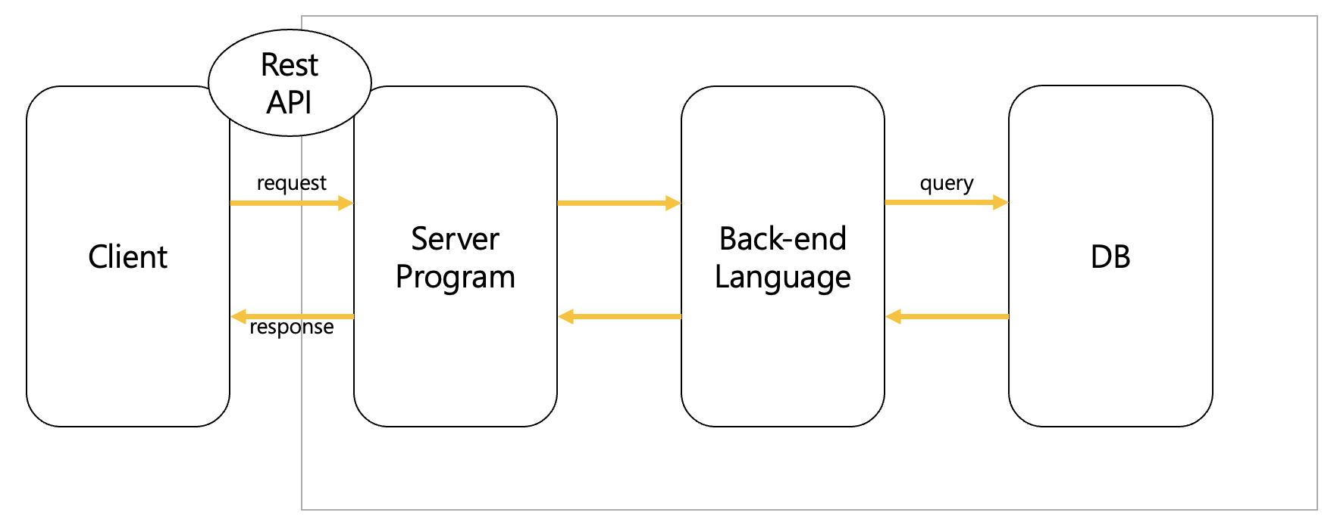

**4. 개발환경/TOOL**

**1) Front-End**

**- React-native**

React-native는 ios, aos에서 동작하는 native mobile 앱을 만드는 자바스크립트 프레임워크이다. React와 유사하다는 점과 ios와 aos 앱을 동시에 개발할 수 있다는 장점이 있어 선택했다.

**- Expo**

Expo는 react-native를 기반으로 ios, aos, web 개발을 쉽게 빌드하고 배포할 수 있게하는 프레임워크로 react-native로 앱을 개발할 때 초기 설정을 빌드를 쉽게 해준다. 빠른 시일 내에 개발을 해야 했기 때문에 선택했다.

**2) Back-End**

**- Express**

Express는 Node.js의 프레임워크로 싱글스레드, 논 블로킹 I/O 이벤트 기반 비동기 방식의 특징을 갖고 있고, 웹 애플리케이션을 만들기 위한 각종 라이브러리와 미들웨어 등이 내장되어 있으며 많은 레퍼런스를 갖고 있다는 특징이 있다. 이번 경소톤에선 짧은 개발기간으로 인해 빠르게 개발할 수 있는 Express 프레임워크를 선택했다.

**- Nginx**

Nginx는 웹서버로서 정적 컨텐츠를 제공한다. 또한, 리버스 프록시를 통해 로드밸런싱, 보안성 향상, 캐시를 사용한 성능 향상 등과 같이 사용 시 여러 이점이 있어 사용했다.

**- MySQL**

MySQL은 오픈 소스의 RDBMS로 다중 사용자와 다중 스레드를 지원한다. 추후에 Spring Framework로 리팩토링할 것을 고려하여 MySQL을 사용했다.

**- AWS (EC2, RDS, S3)**

유연한 관리, 안정성, 확장성, 보안을 고려하여 서버, 데이터베이스, 저장소는 AWS에서 제공하는 EC2, RDS, S3를 사용했다.

**5. 각 부문의 상세설명**

* 회원가입

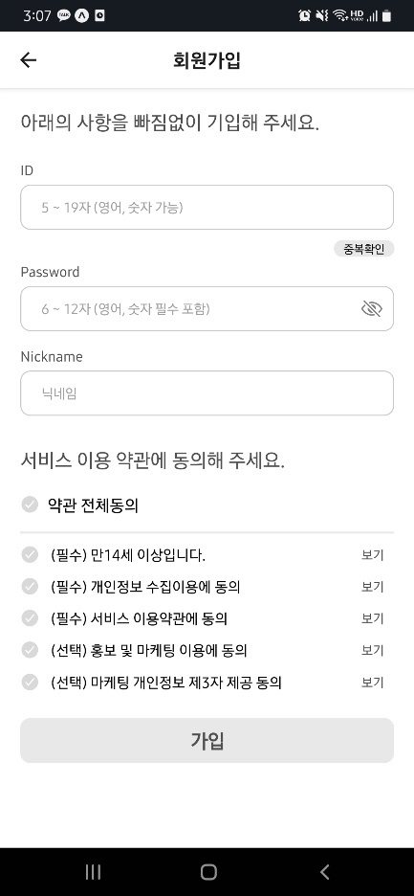

* 아이디, 비밀번호, 닉네임을 기입한 뒤 서비스 이용약관에 동의해야 한다.
* 아이디 형식은 5자 이상 19자 이하여야 하고, 영어 및 숫자 사용이 가능하다.
* 영문 아이디의 대/소문자는 구분한다.
* 아이디를 기입하고 “중복 확인” 버튼을 눌러 이미 가입된 사용자들과 중복되는 아이디인지 확인한다.
* 아이디 형식이 정확하지 않을 경우

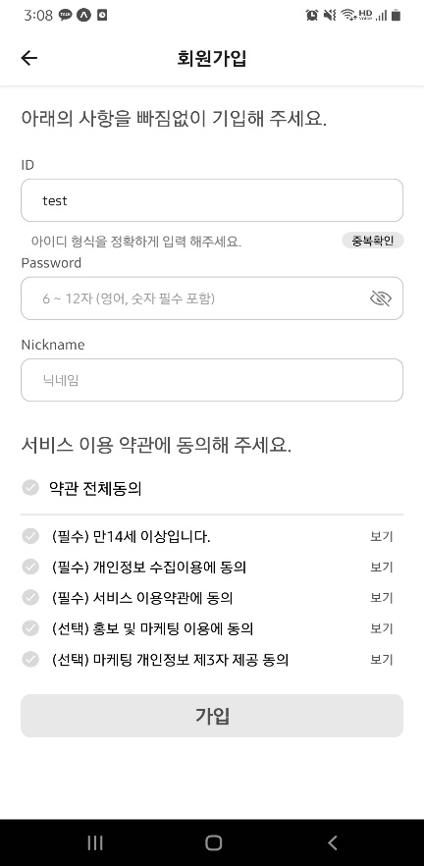

* 이미 존재하는 아이디일 경우

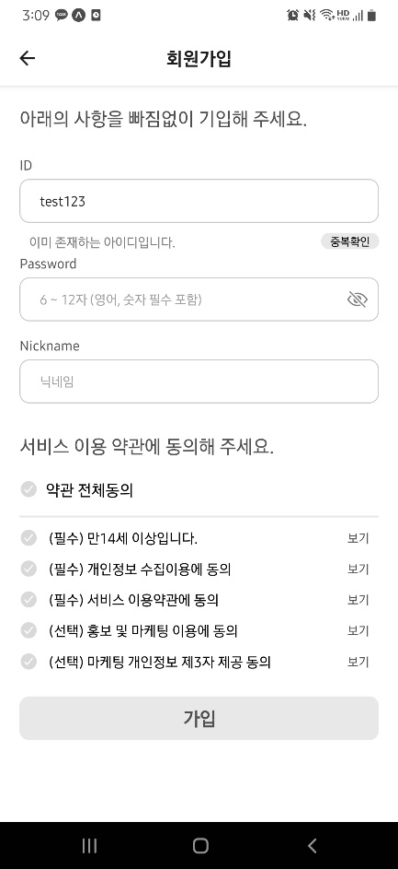

* 사용 가능한 아이디일 경우

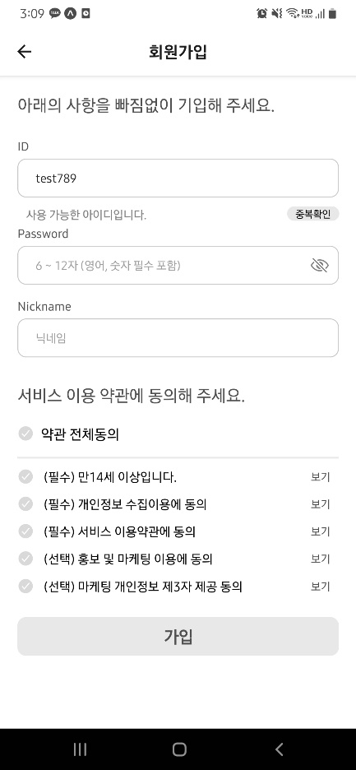

* 비밀번호는 6자 이상 12자 이하여야 하며, 영어와 숫자가 필수적으로 포함되어야 한다.
* 6자 이하의 비밀번호를 기입한 경우

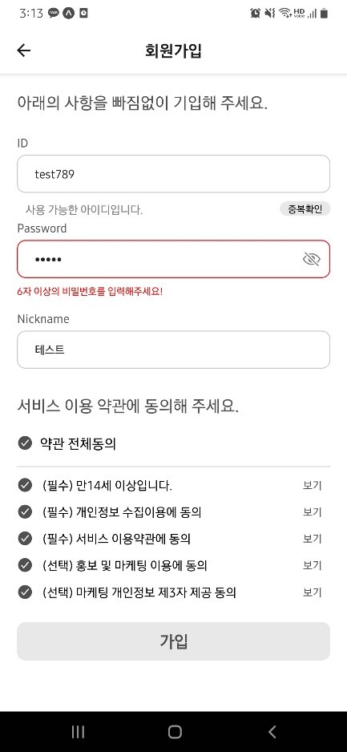

* 비밀번호 형식이 정확하지 않은 경우

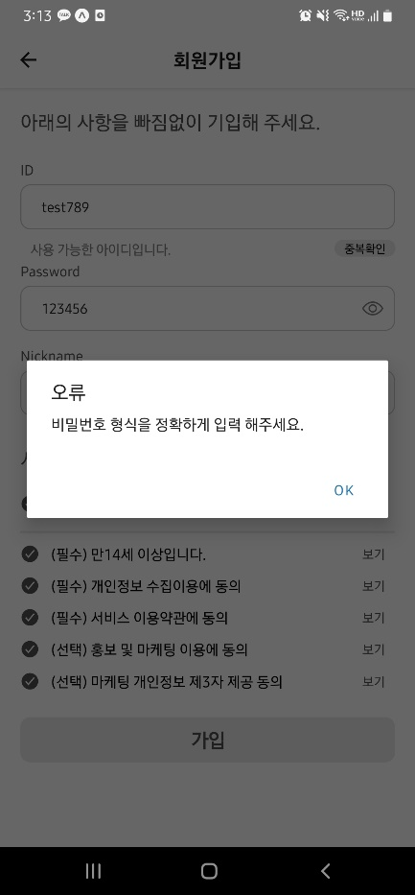

* 닉네임은 지정된 형식이 따로 없고, 중복 확인 또한 하지 않는다.
* 회원가입이 완료된 경우, 가입이 완료되었다는 팝업 창과 함께 로그인 화면으로 이동한다.

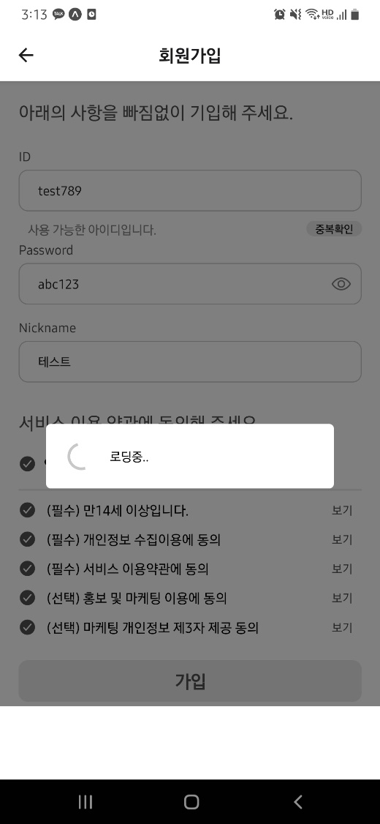 🡪 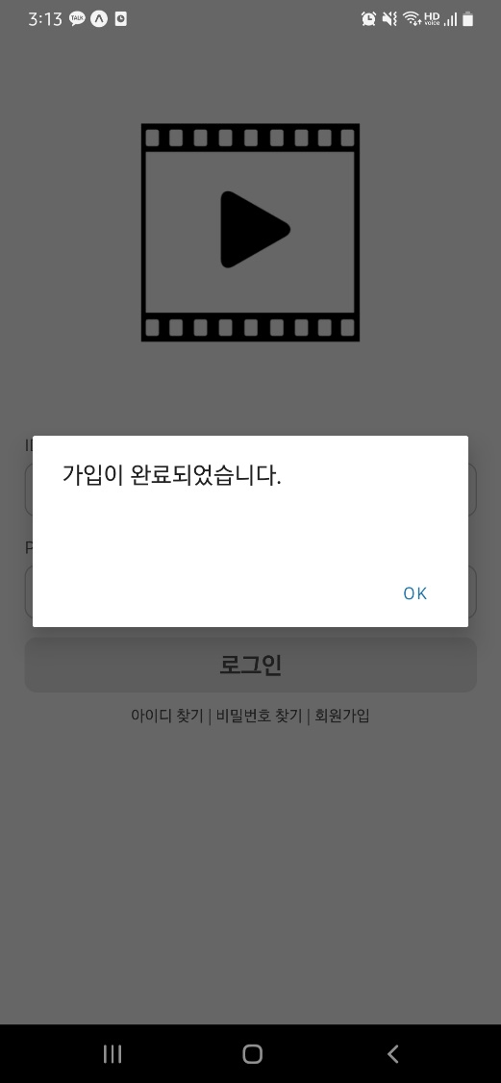

* 로그인

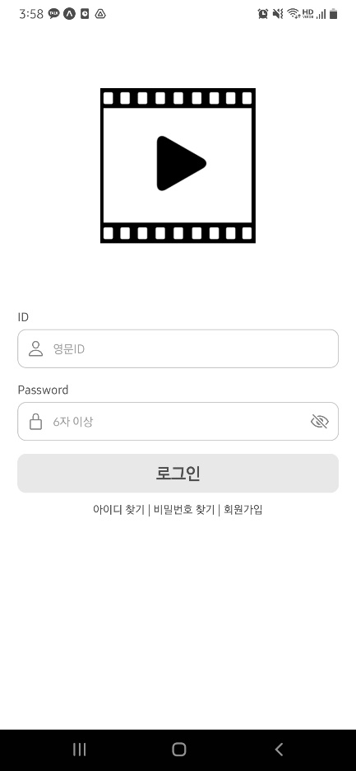

* 사용자의 아이디와 비밀번호를 기입해야 하며 로그인 한 사람만이 해당 애플리케이션을 이용할 수 있도록 한다.
* 아무것도 기입하지 않은 채 로그인 버튼을 누른 경우

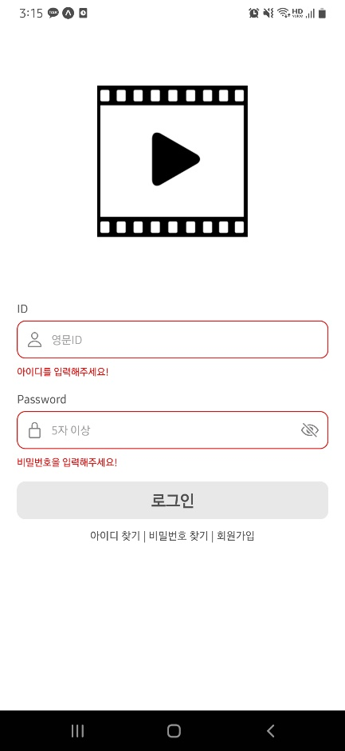

* 잘못된 비밀번호를 기입한 경우

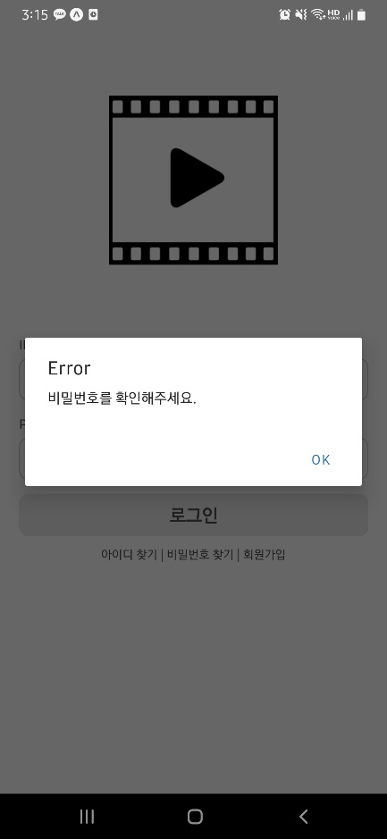

* 로그인이 정상적으로 완료된 경우, ‘FilmMe’ 메인 화면인 포토스토리 화면으로 이동한다.
* 포토스토리

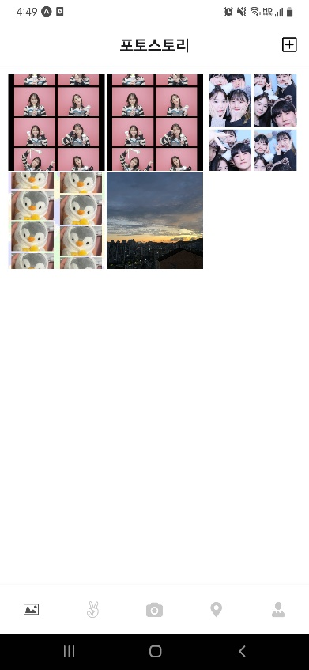 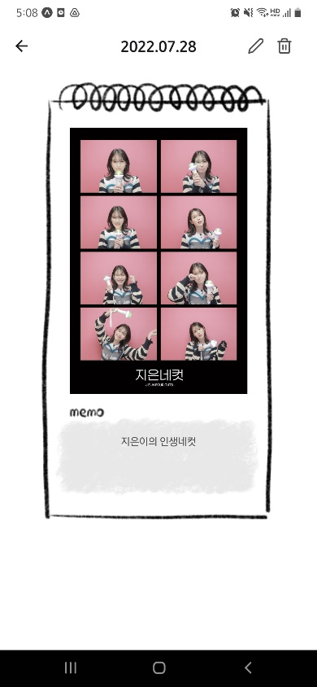 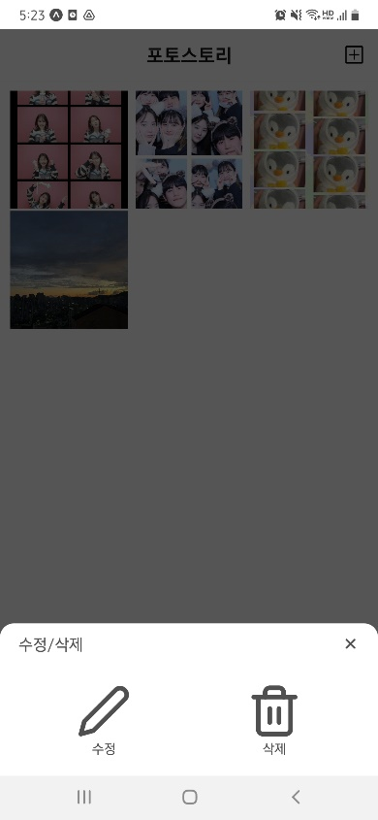

* 사용자가 업로드한 인생네컷 혹은 포토이즘 등의 사진들이 게시되는 사용자만의 공간이다. 다른 사용자는 볼 수 없으며, 간직하고 싶은 네 컷 사진들을 오프라인에서뿐만 아니라 온라인 상에서도 하나의 앱을 통해 모아 볼 수 있도록 하는 것을 목적으로 한다.
* 업로드한 사진의 수정 및 삭제는 상세페이지의 연필 아이콘(수정), 휴지통 아이콘(삭제)클릭 시 가능하며, 포토스토리 화면에서 사진을 길게 클릭하여 나오는 팝업 창을 통해서도 가능하다.
* 화면 상단 맨 오른쪽의 플러스 버튼을 클릭하면, 본인이 원하는 사진을 업로드할 수 있다.

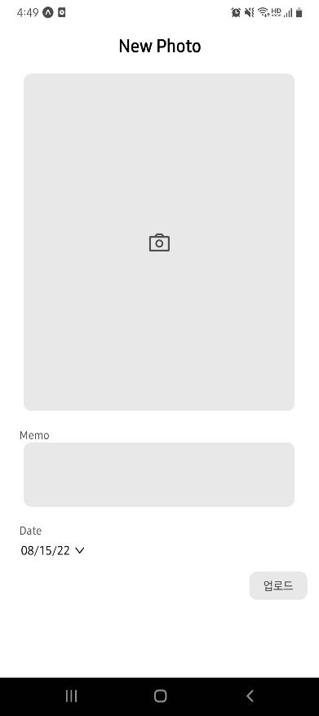 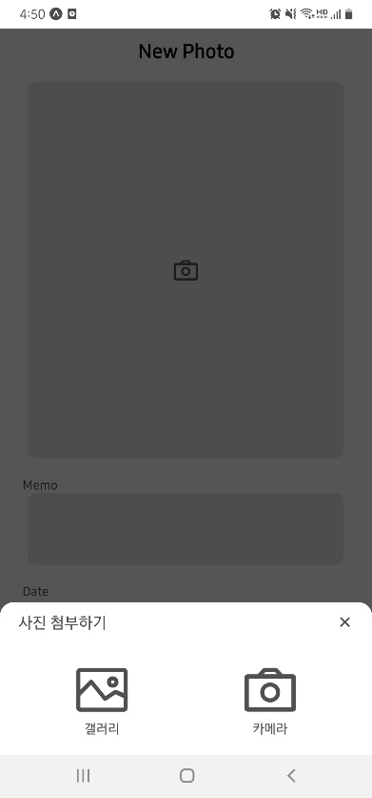

* 왼쪽 화면의 가운데 아이콘을 클릭하면 사진을 첨부할 수 있고, 사진 첨부는 갤러리 아이콘을 눌러 사용자의 갤러리에서 직접 사진을 선택하는 방식과 카메라 아이콘을 눌러 카메라로 직접 ‘필르미 네 컷’ 사진을 찍어 첨부하는 방식이 있다.

카메라 선택 시) ‘필르미 네 컷’ 화면으로 이동(아래 ‘필르미 네 컷’ 화면 설명 있음)

* 사진은 1장이 필수적으로 첨부되어야 업로드가 가능하다.

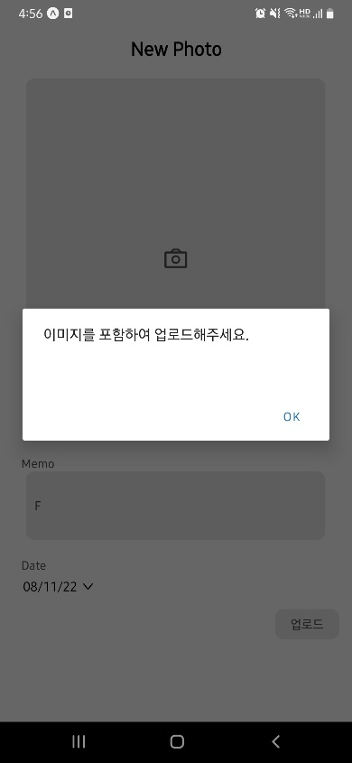

* 사진과 함께 쓰고 싶은 간단한 글을 Memo에 남길 수 있다.
* Date는 업로드하고자 하는 현 날짜가 디폴트 값으로 설정되고, 사용자가 임의로 직접 선택하여 지정할 수 있다.
* 포즈자랑

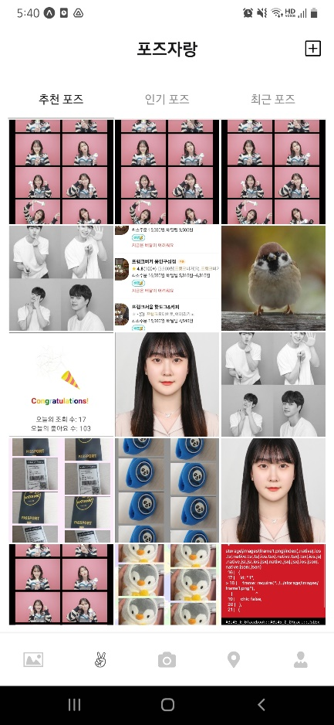

* ‘필르미’를 사용하는 사용자들이 업로드한 사진들이 게시되는 공간이다. 네 컷 사진을 찍을 때 참고 할 만한 포즈들을 서로 공유하고 소통하는 것을 목적으로 한다.
* 추천 포즈, 인기 포즈, 최근 포즈 총 3개의 탭으로 나뉘어져 있다.
  + 추천 포즈는 좋아요를 통한 사용자 기반 추천 알고리즘을 사용하였다.
  + 인기 포즈는 좋아요 수가 가장 많은 것을 기준으로 하였고, 좋아요 수가 같을 경우 최근 것이 먼저 나열 된다.
  + 최근 포즈는 날짜가 가장 최근인 것이 맨 위에 나열된다.
* 화면 상단 맨 오른쪽의 플러스 버튼을 클릭하면 공유하고 싶은 새 포즈를 업로드할 수 있다.

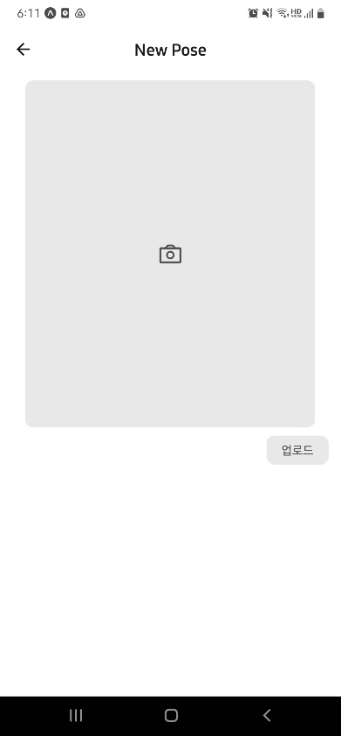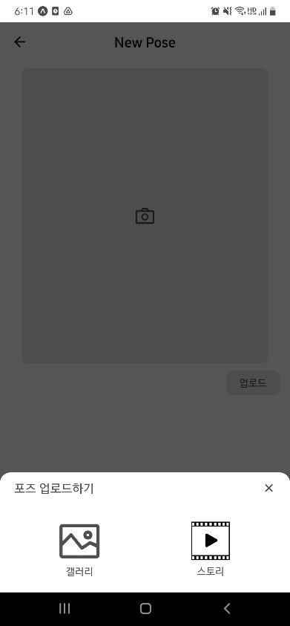 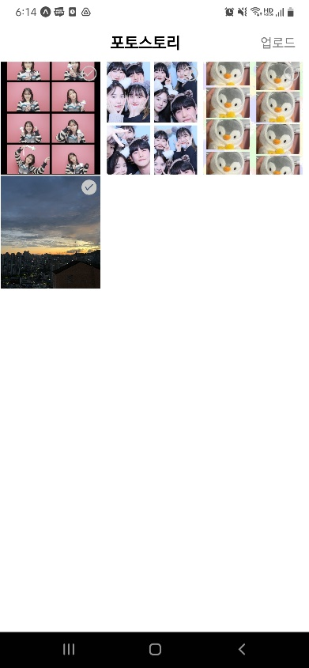

* 왼쪽 화면에서 가운데 아이콘을 클릭하면 포즈 사진을 첨부할 수 있고, 사진 첨부는 사용자의 갤러리에서 직접 사진을 선택하는 방식과 사용자의 포토스토리에 업로드했던 스토리들 중 하나를 선택하여 업로드하는 방식이 있다.

스토리 선택 시) 포토스토리에서 선택하는 화면으로 이동

🡪 스토리는 하나만 선택 가능하다.

* 포즈 사진은 1장이 필수적으로 첨부되어야 업로드가 가능하다.

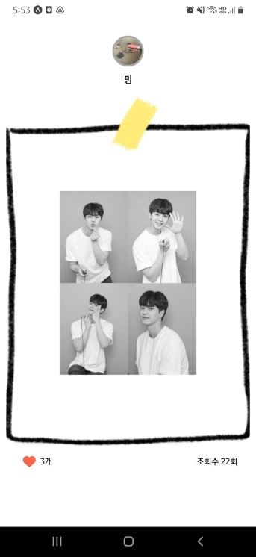

* 포즈 상세페이지에서는 해당 사진, 사진을 올린 사용자 프로필, 좋아요 수, 조회 수를 볼 수 있다.
* 본인이 올린 포즈일 경우 사용자 프로필 클릭 시 마이페이지로 이동하게 되고,
* 다른 사용자가 올린 포즈일 경우 해당 사용자의 프로필로 이동한다.

🡪 다른 사용자 프로필 페이지(다른 사용자의 프로필에서는 해당 사용자가 올린 포즈 사진들이 나열된다.)

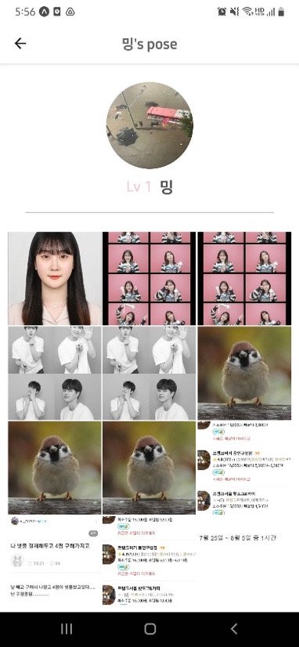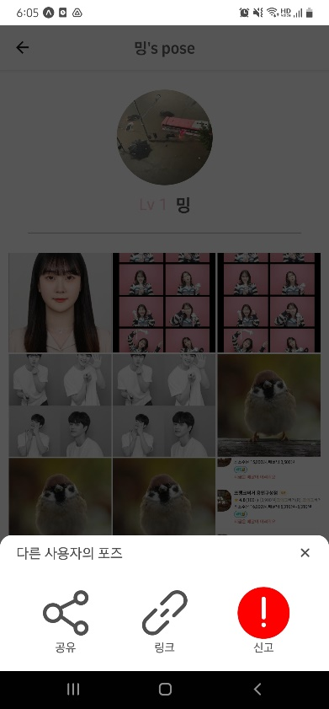

* 필르미 네컷

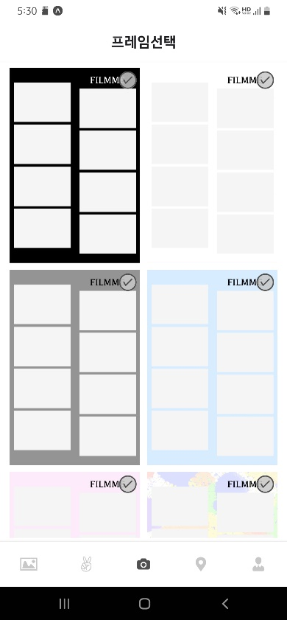 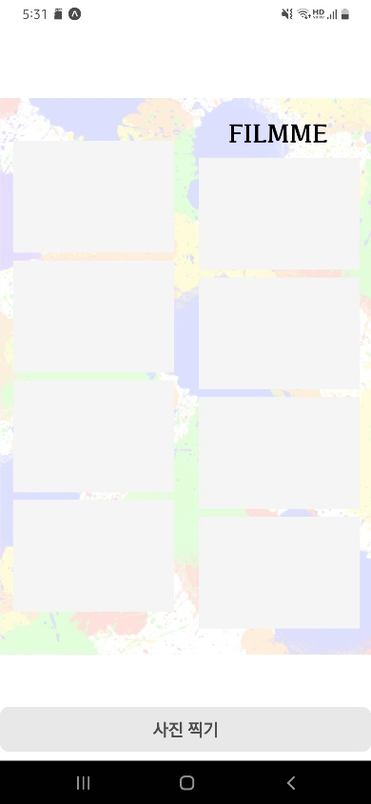

* 프레임 하나를 선택해 ‘필르미’ 앱 자체에서 자신만의 네 컷 사진을 찍을 수 있는 공간이다.
* 사진은 연속으로 네 컷 촬영 후 프레임 안에 들어가는 방식으로 제작된다.
* ‘사진 찍기’ 버튼을 클릭하면 카메라 화면으로 이동한다.

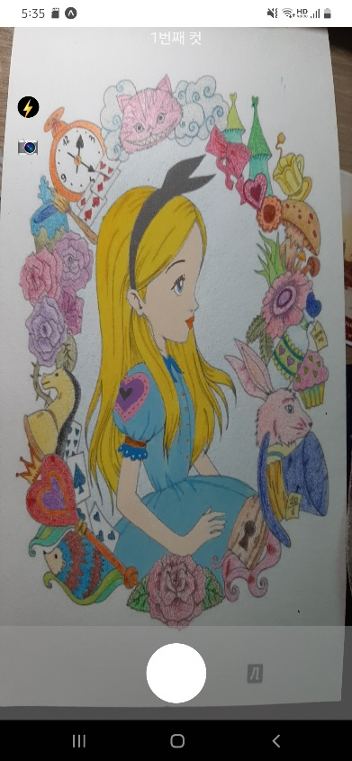  

* 카메라는 전면/후면 모두 가능하고, 플래시 on/off가 가능하다.
* 카메라 상단에 현재 몇 번째 컷인지 표기되어 있다.
* 사진은 무한으로 재촬영이 가능하나, 이미 완료한 이전 컷(예를 들면, 현재 3번째 컷을 촬영 중인데 2번째 컷을 재촬영 하고 싶은 경우 등)에 대해서는 재촬영이 불가능하다. 이 경우, 처음부터 다시 찍어야 한다.
* ‘계속 찍기’ 버튼을 클릭하여 사진을 연속해 찍을 수 있고, 마지막 4번째 컷 촬영이 끝난 경우는 ‘완료하기’ 버튼을 클릭해 촬영을 완료한다.
* 네 컷 사진 촬영이 완료되면 사용자가 선택한 프레임 안에 방금 촬영한 사진들이 배치된다.

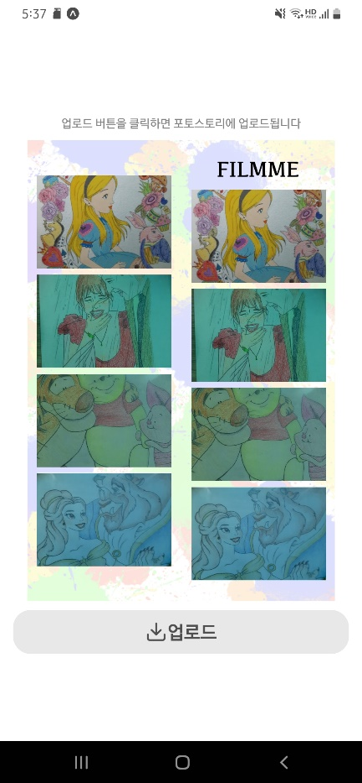

* 업로드 버튼을 클릭하면 사용자의 포토스토리에 해당 사진이 업로드 된다.
* 포토부스위치

* 사용자의 현재 위치를 기반으로 사용자 주변의 포토부스 위치를 지도에 표시해준다. (포토부스 브랜드 왼쪽 상단에서 선택 가능)
* 마이페이지

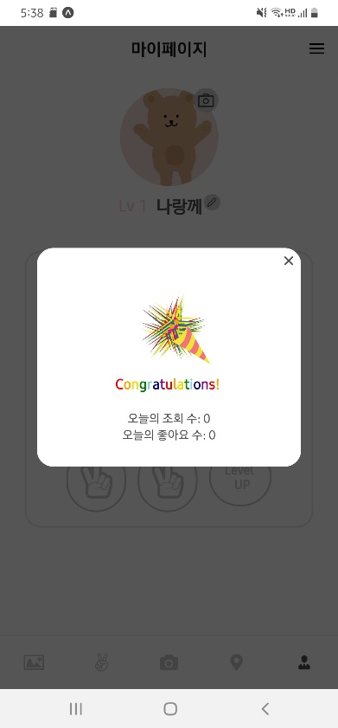 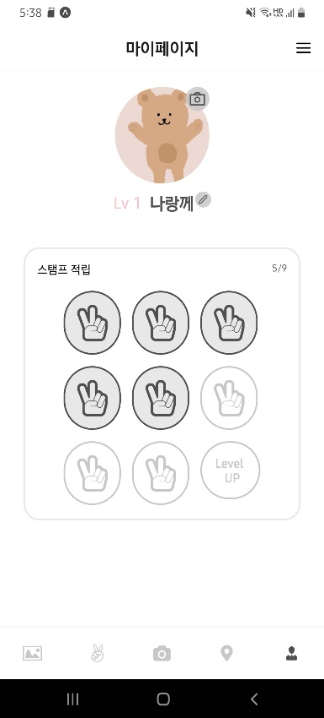 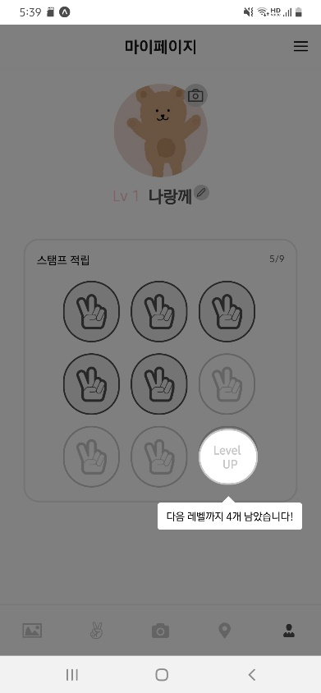

* 사용자의 프로필 및 스탬프를 관리하는 공간이다.
* 로그인 후 처음 마이페이지에 들어가면 왼쪽 사진과 같이 사용자 본인이 자랑한 포즈 게시물의 조회 수 및 좋아요 수가 팝업으로 뜨게 된다.
* 자신의 프로필 사진 및 닉네임을 직접 변경할 수 있으며 닉네임 왼편에는 사용자의 현재 레벨이 노출된다.
* 맨 하단에는 사용자의 현재까지 적립한 스탬프가 노출된다.
* 사용자가 올린 포즈의 좋아요 수 및 조회 수가 증가할 때마다 스탬프가 하나씩 적립되며 9개의 스탬프를 모두 채운 경우 레벨 업 하게 된다.
* 마이페이지 상단 맨 오른편의 메뉴바 버튼을 클릭하면 메뉴 탭이 뜨게 된다.
* 메뉴 페이지

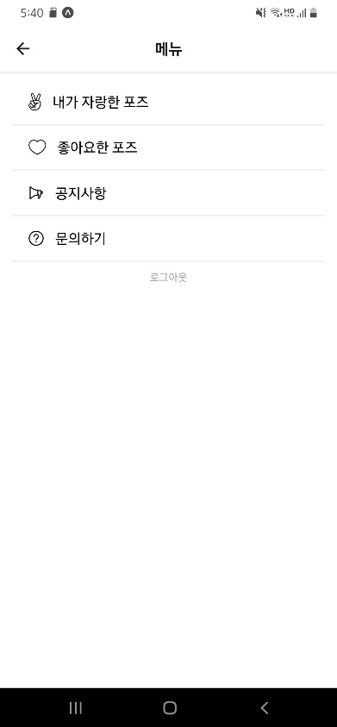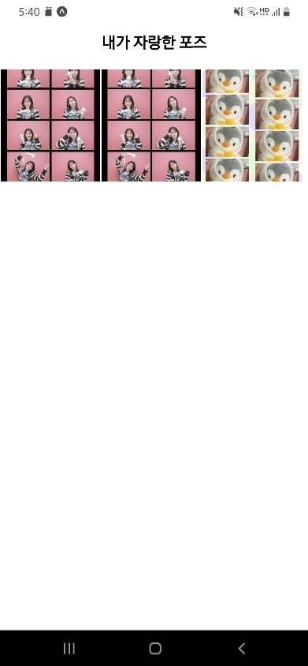 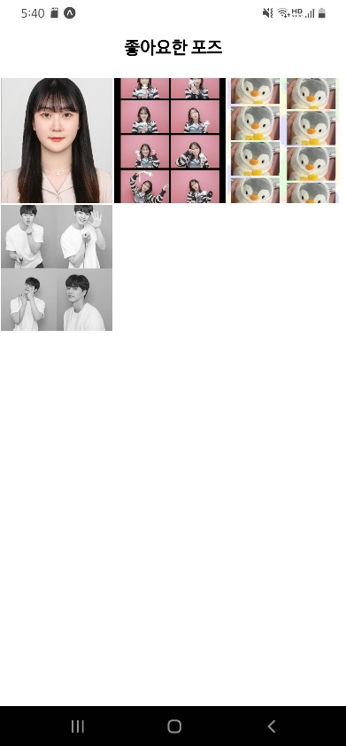

* 내가 자랑한 포즈: 사용자 본인이 포즈자랑에 업로드한 게시물들을 한번에 모아 볼 수 있다.
* 좋아요한 포즈: 사용자 본인이 좋아요를 클릭한 게시물들을 한번에 모아 볼 수 있다.

**6. 결과물**

**시연 영상 링크 :** https://youtu.be/jopxLUz8evU

|  |  |
| --- | --- |
|  |  |
| 대기화면 | 로그인 화면 |

|  |  |  |
| --- | --- | --- |
|  |  |  |
| 로그인 후  첫 화면(포토스토리) | 포토스토리 상세화면 | 포토스토리 수정 화면 |

|  |  |
| --- | --- |
|  |  |
| 포즈 자랑(하단 두번째 탭) | 포즈자랑 상세 화면 |

|  |  |
| --- | --- |
|  |  |
| 포즈자랑 좋아요 버튼 클릭 | 좋아요를 기반으로 포즈 정렬(좋아요를 누르기 전과 달리 강아지 사진 게시물들이 상단에 노출되는 것을 볼 수 있음) |

|  |  |  |
| --- | --- | --- |
|  |  |  |
| 하단 세번째 탭(네컷 찍기) | 프레임 선택 완료 | 사진 찍는 화면(1번째 컷) |

|  |  |  |  |  |
| --- | --- | --- | --- | --- |
|  |  | | |  |
| 사진 찍는 화면(4 번째 컷) | 사진을 모두 찍은 후 업로드 클릭 | | | 포토스토리로 화면이 전환되고 새로운 글이 등록된 것을 확인할 수 있음 |
|  | |  |  | |
| 마이페이지 처음 들어갔을 때 팝업 창이 뜨는 화면 | | 마이페이지 화면 | 마이페이지 수정 | |

|  |  |  |
| --- | --- | --- |
|  |  |  |
| 오른쪽 상단 메뉴 아이콘 클릭하면 나오는 화면 | 내가 올린 포즈 조회 | 내가 좋아요를 누른 포즈 조회 |

|  |  |
| --- | --- |
|  |  |
| 포토부스 위치확인 첫 화면 | 포토부스 브랜드 선택 |

|  |  |
| --- | --- |
|  |  |
| 브랜드 선택 후 화면 | 특정 핀을 눌렀을 때 카카오맵으로 이동 |

|  |  |
| --- | --- |
|  |  |
| 포즈 조회에서 프로필 클릭 | 다른 사용자 페이지 화면 |

|  |  |  |
| --- | --- | --- |
|  |  |  |
| 포즈 업로드(갤러리, 스토리 중 가져올 포즈 선택) | 스토리 선택한 경우 포토스토리에서 선택 | 스토리는 하나만 선택 가능 |

|  |  |  |
| --- | --- | --- |
|  |  |  |
| 최근 포즈의 가장 상단에 방금 업로드한 포즈가 있는 것을 볼 수 있음 | 포즈를 하나 올려서 스탬프가 하나 찍힘 | 내가 자랑한 포즈에도 업로드한 포즈가 추가되어 있음 |

**7. 서비스 흐름도**

후에 일부 유료 프레임을 제공하고 포토스토리에 저장한 사진들을 실제 앨범으로 제작할 수 있는 서비스를 제공하는 방향으로 개발을 진행할 예정인데, 이 부분들까지 더하여 작성한 서비스 흐름도이다.

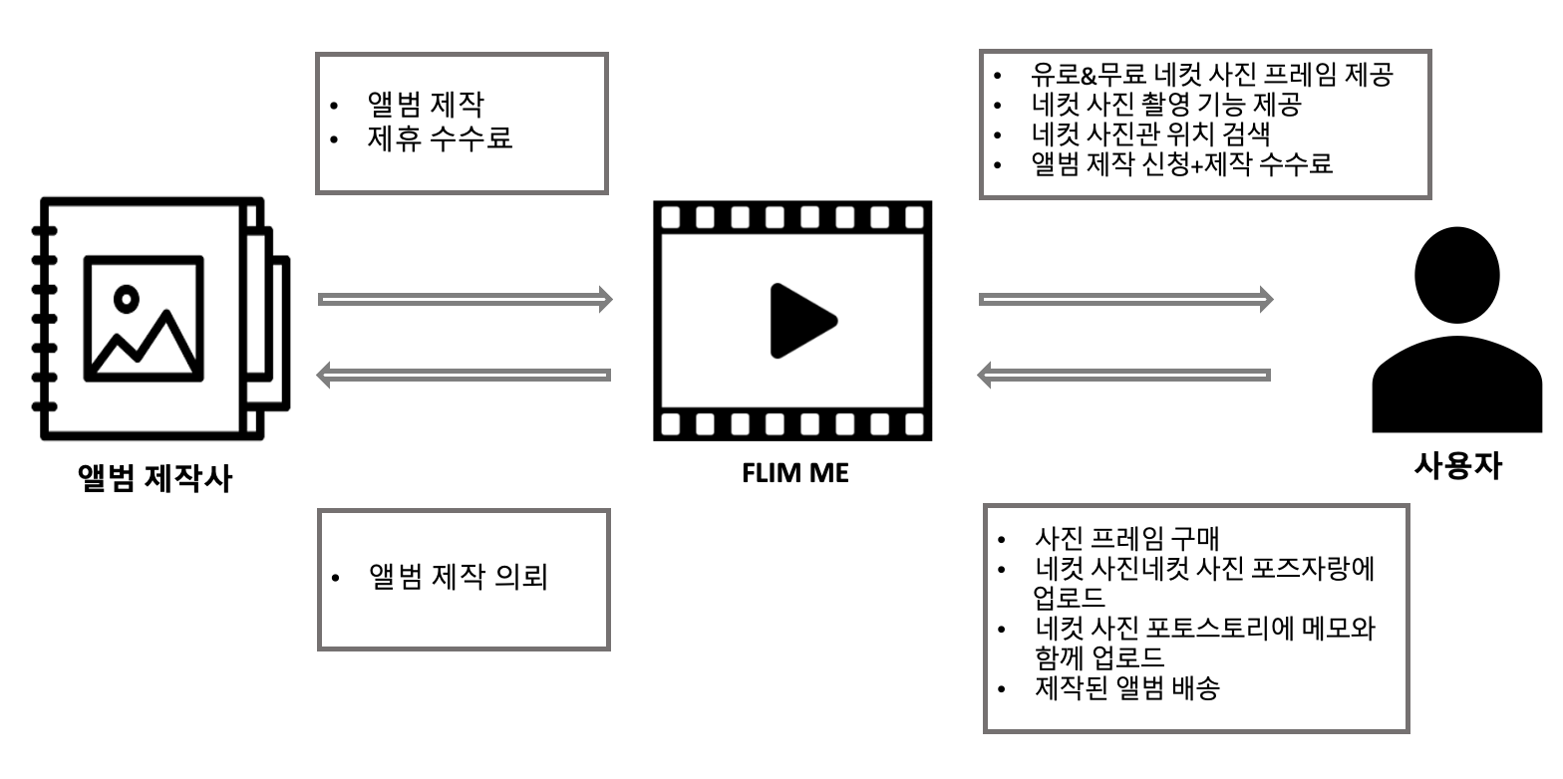

**8. 기대효과**

1. 사용자가 자신의 사진과 함께 메모를 일기처럼 작성하여 추억을 쉽게 저장하고 공유할 수 있는 기회를 제공해준다.

2. 포즈를 공유하고 ‘자랑’을 통해 모방심리를 자극하여 사용자의 앱 사용률을 높일 수 있다.

3. 언제 어디서든 앱을 통해 네 컷 사진을 찍을 수 있어 사진관을 직접 찾아가고 사진을 찍는 사용자의 비용과 시간을 줄일 수 있다.

4. 사용자가 사진을 찍을 때, 포즈 자랑과 좋아요 수를 통해 포즈를 찾아보는 수고를 덜어주며, 특별하고 재밌는 추억을 남길 수 있어, 사용자가 앱을 지속적으로 사용할 수 있다.

5. 일부 유료 포토 프레임을 제공하고, 포토스토리에 저장한 사진들을 실제 앨범으로 제작할 수 있는 서비스를 제공함으로써 기존 서비스와의 차이점을 더하고 사업성을 기대 할 수 있다.